|  |  |  |  |  |  |
| --- | --- | --- | --- | --- | --- |
|  | | **작성자** | **2018180033 이세철 2018180046 허재성 2018182009 김승환** | **팀명** | XD |
| **계획 시트** | <https://docs.google.com/spreadsheets/d/1rUOOKpcVfkma18YsvTZXZz44z6UhbGfOsrimVgs-mzE/edit#gid=0> | | | | |
| **주차** | **4** | **기간** | **2023.02.27~2023.03.05** | **지도교수** | **정 내 훈**(서명) |
| **이번주 한일** | * **이세철:** * **허재성: Stage1 맵 로드, 그림자 기술요소 분석, 레이트레이싱 모델로드코드 작성** * **김승환:** | | | | |

**<상세 수행내용>**

1. 이세철
2. 허재성
3. 유니티 에셋 스토어에서 구매한 Stage1 맵 에셋을 로드 했음.

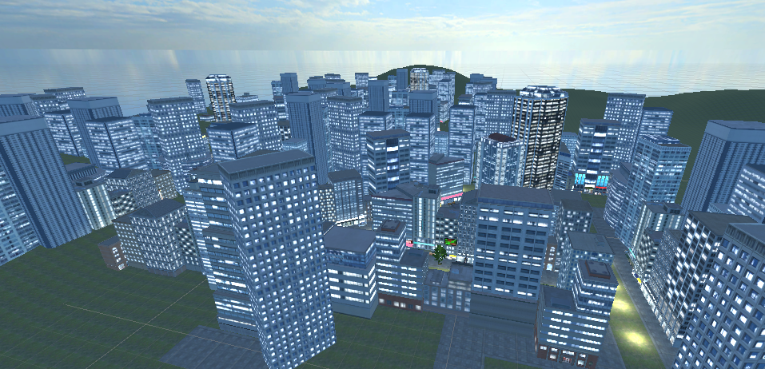

<유니티에서 임포트한 City View >

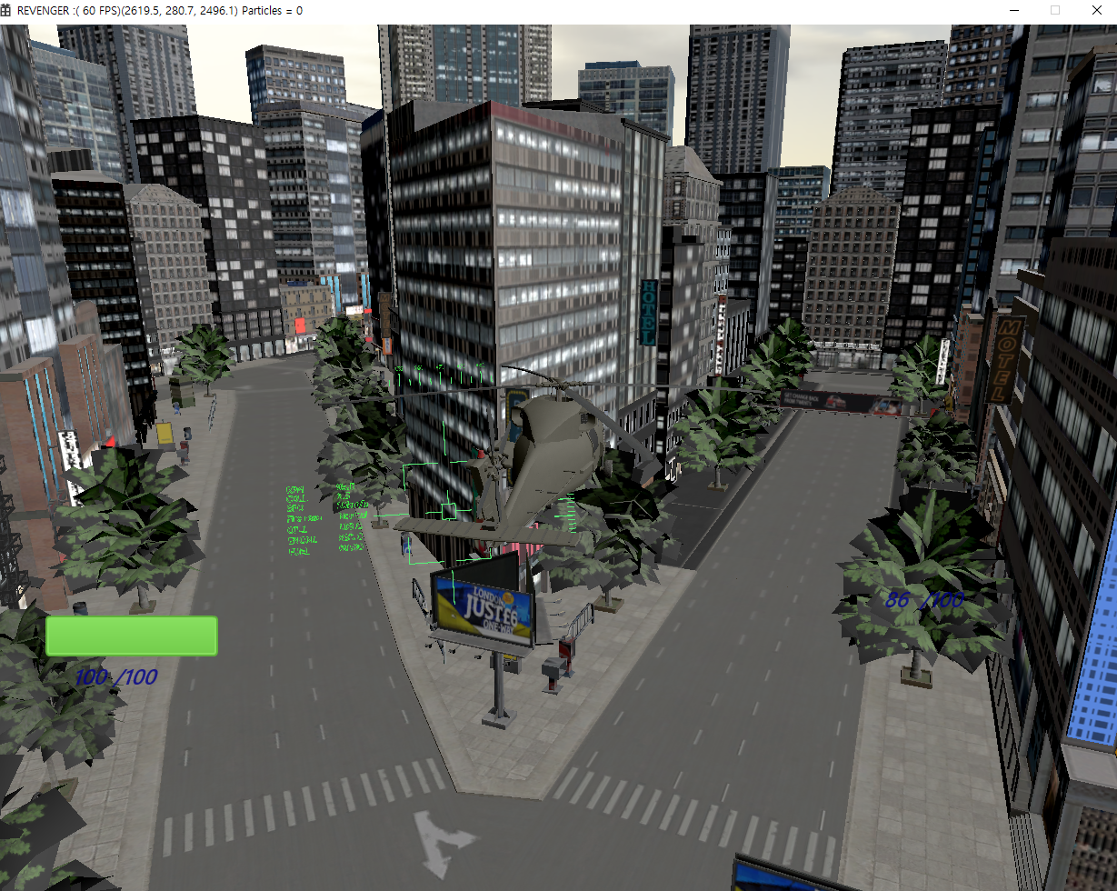

<Direct 12에서 로드한 City View>

조명, 환경매핑등 여러요소들을 배제하고, 컴포넌트를 설정하여 데모씬을 로드하였음.

일부 빌딩건물과 나무 등이 문제가 있지만, 나무는 다른 흔들거리는 애니메이션이 포함된 다른 모델을 배치할 것이고, 빌딩건물에는 일부가 Depth 가 너무 없어보이는 것이 있었기 때문에 그러한 빌딩건물들을 대체하고 내부에 조명을 넣을 생각임.

1. 레이트레이싱 모델 로드 코드작성

기존에 메쉬를 조립하는 개념을 잘 인지하고 있지 못한 부분에 대해 다시 코드를 수정하였음.

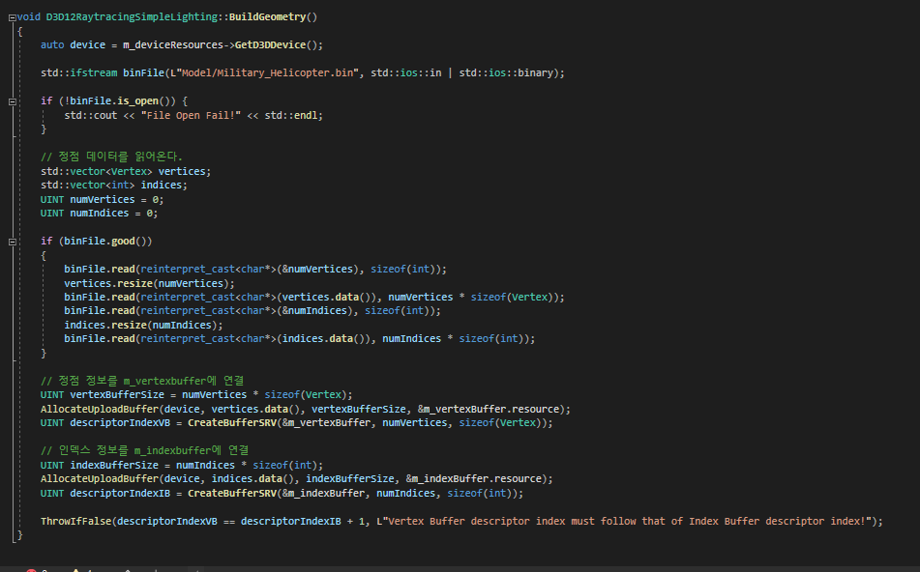

Vertex와 index를 vector로 선언하여서 정점정보와 인덱스 정보를 버퍼에 연결하였음.

빌드는 정상적으로 성공했으나, 아무런 오류도 뜨지않고 실행조차 되지않았음.

가령 실행이 되었을땐 메모리 이슈 문제가 있어서 컴퓨터적으로 성능이 받쳐주지 못한다고 판단중임.

후보로 두고 있는 중점연구과제인 파편에 따른 부분 손상을 위해 파티클이 퍼져나가는 로직을 구현중임.

1. 그림자 코드 분석

파티클 작업을 우선적으로 하려하였으나, 프레임워크를 안정화하기 위해서 그림자를 먼저 구현해놓고 시작해야겠다고 생각하여서 순서를 변경하였음.

이번주는DepthRender와 Shadowmap을 렌더하기 위해 기술적 요소를 분석하였음.

1. 쉐도우 맵은 빛이 있는 공간에서 투영되는 그림자를 텍스쳐로 표현함으로써, 렌더링 패스를 추가하여 생성 및 렌더링 한다는 것이다.
2. 쉐도우 맵을 렌더링할 때 깊이 버퍼가 사용되는데, 빛이 있는 공간을 렌더링할 때까지, 씬에 그려진 객체의 깊이를 깊이 버퍼에 기록하여 쉐도우 맵에 렌더링한다.
3. 쉐이더는 Direct 12에서 모델 5.0 이상을 지원하고, 쉐도우 맵 필터링을 사용하여 그림자를 부드럽게 만들 수 있는데, PCF 기술을 사용하기로 하였다.
4. 빛의 3종류인 점광원 , 방향성 광원, 원통형 광원등의 빛의 종류를 사용하여 그림자를 구현한다.
5. 렌더링 파이프라인은 쉐도우 맵과 깊이 버퍼를 생성하기 위해 헨더링 패스를 구성한다.
6. 깊이 버퍼를 사용하여 DepthRender을 하고 버퍼에 기록된 쉐도우 맵을 렌더링하는데, 필요한 객체들, 즉, 그림자가 적용되어야하는 객체들을 따로 모아두는 쉐이더 클래스를 생성하고 그곳에 모여진 객체들을 기반으로 렌더링하여 객체와 빛의 상호작용후에 그림자가 생성된다.
7. 김승환

|  |  |  |  |
| --- | --- | --- | --- |
| **문제점 정리** | 클라이언트 : 그림자를 코드로 구현, 중점연구과제 빠르게 결정 후 적용 | **해결 방안** |  |
| **다음 주차** | **5** | **다음 기간** | **2023.03.06~2023.03.13** |
| **다음주 할 일** | 이세철:  허재성: 그림자를 구현하고, 프레임워크를 안정화 시킨다.  안정화된 프레임워크를 기반으로 오프닝영상, 로딩창, 컷신을 구상하여 씬을 구상한다. 시간적 여유가 생긴다면 파티클 복구작업을 마저한다.  김승환: | | |
| **지도교수**  **Comment** |  | | |